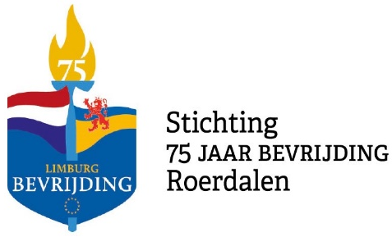
75 JAAR BEVRIJDING

Comité VLODROP
Deel 2

Vldrps Nws 8 december 2019

Het is nu rond 5 december. Het avondje waar we zo naar uitkijken. Maar wat een drukte!!!! Er moet veel gebeuren….en soms ook nog stiekem. En dan die vervelende discussies over ‘zwart-wit, of kleur’. Ieder voelt dat dit ‘Pieten- fenomeen’ het eigenlijke kinderfeest geen goed doet. Spanning, opstand, barricades en ruzies horen niet bij een mooi kinderfeest. Maar waar hebben we het eigenlijk over? 75 tot 80 jaar geleden was er wel iets meer aan de hand! Ook ruzie; ook barricades; ook (stil) verzet; onderdrukking, honger, ziektes, en nog veel meer ellende. De grootste vijand was toen de onderdrukking, de vrijheidsberoving en de jarenlange uitzichtsloosheid.
Maar we kregen de vrijheid weer terug. We konden weer gaan en staan waar we wilden. ‘We kregen weer lucht’. Na vijf jaar van onderdrukking, weer vrij! We konden het eigenlijk niet geloven dat het zo was. Maar het was waar. Echt waar! We konden weer ongehinderd de straat op, familie bezoeken, een wandeling maken, weer gaan opbouwen weer….weer….weer doen wat lang niet kon, en niet mocht! Die periode na de oorlog werd de wederopbouw-periode genoemd. Met man en macht werd door iedereen die maar kon, meegeholpen aan het herstel van het vernielde materiele, maar zeker ook aan het lenigen van de vele menselijke noden die waren ontstaan.
Mensen kwamen nader tot elkaar. Ze bundelden hun krachten, verenigden zich in groepen met het zelfde doel. Steeds meer werd er samen gewerkt.
Het besef groeide dat samenwerking vruchten af wierp. In de oorlog werden grote offers gebracht, maar zeker ook vele grote prestaties geleverd. Men had geleerd en ervaren dat je er voor elkaar moest zijn. Ook in Vlodrop werden grote daden verricht. Als voorbeeld kan de wederopbouw van onze kerk worden genoemd. De eerste van de in Limburg verwoeste kerken waarin weer de erediensten konden worden gehouden (1947). Ja, hier in Vlodrop!
Dat saamhorige is na 75 jaar weer wat vervaagd. Het gaat ons toch goed! Waarom ons nog de zorgen van anderen op de hals halen? Ja, waarom?
We vieren volgend jaar 75 jaar bevrijding. Het is de bedoeling van het comité om deze viering ook een soort herbeleving te laten zijn. Samen feesten, maar ook samen zorgen dat dit feest gevierd kan worden. Samen warm lopen om er in ‘Vlorp’ iets speciaals van te maken. Samen de handen uit de mouwen steken! Samen; zoals 75 jaar geleden samen werd aangepakt om Vlodrop weer leefbaar te maken.
Wordt vervolgd.

